Découverte du monde

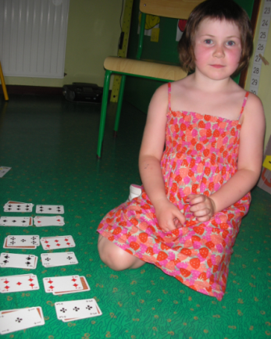 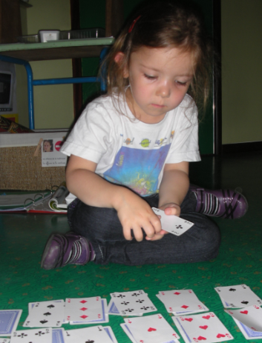

Les GS ont commencé à apprendre à jouer à la réussite.

Objectif : mémoriser les constellations des cartes traditionnelles de 1 à 6.

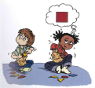

Les MS apprennent à reconnaître des collections de 3 objets.

Les GS apprennent à classer des formes par le toucher et grâce au vocabulaire « coté » et « sommet ».

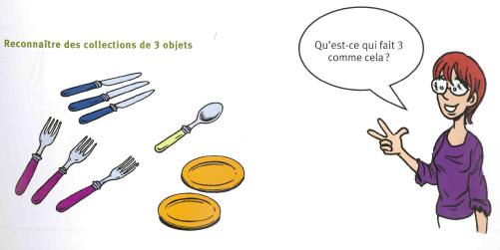

Devenir élève

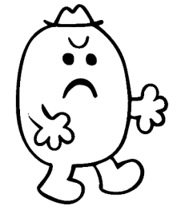 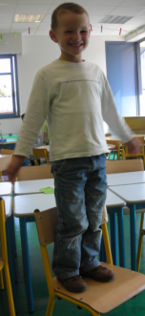 On travaille sur les règles de vie. Cette semaine, on a mimé ce qu’on a le droit ou pas le droit de faire. 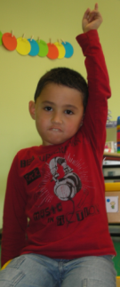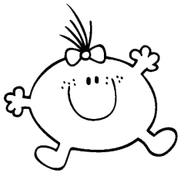

Agir et s’exprimer avec son corps

On a imité les parcours des personnages dans la rentrée de la maîtresse.

comme la taupe comme le lapin comme le faon comme la maîtresse

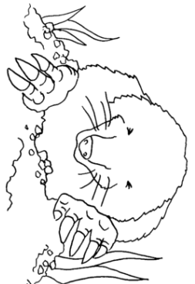 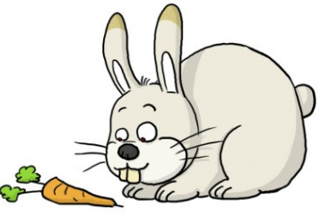 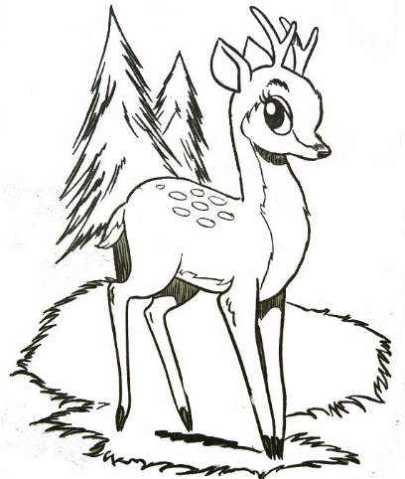 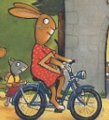

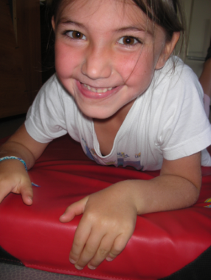 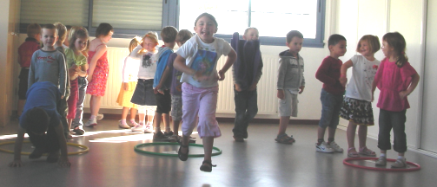 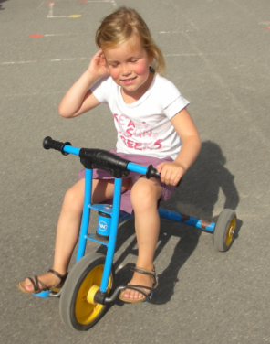

ramper bondir faire de grandes foulées courir vite et faire du vélo